Bakkerij

Food & Styling

Kruimel/ flan patissier

Recept 2 vlaaien

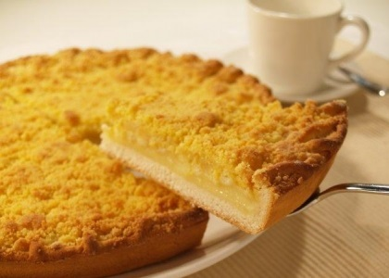 | 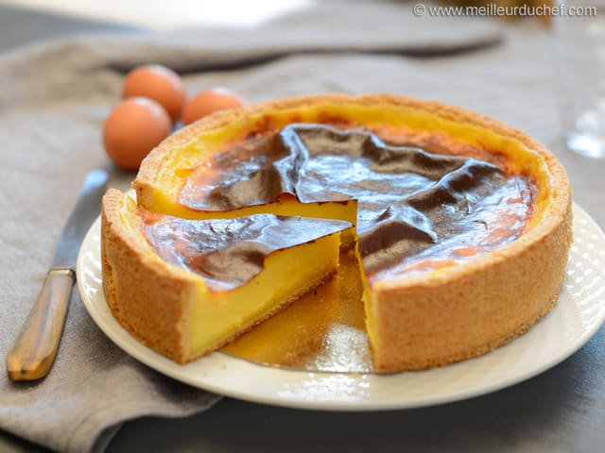

Werkvoorbereiding
Recept gistdeeg.
Aantal | ingrediënten | materialen
100 gram | bloem | 2 Vlaaivorm 16 cm
25 gram | boter | (Bakpapier) weegschaal
13 gram | suiker | lepel
8 gram | gist | glazen schaaltjes
30 ml | Volle melk 30° C | mes
25 gram | ei | kom
Snufje | zout | invet kwast

Recept flan patissier deeg
Aantal | ingrediënten | materialen
250 gram | bloem | 2 Vlaaivorm 16 cm
125 gram | boter | kom
65 gram | water | lepel
5 gram | zout | glazen schaaltjes
.

Het deeg is in te vriezen, ontdooien in koelkast 24 uur.

Recept gele room vulling
Aantal | ingrediënten | materialen
25 gram | bloem | 2 Vlaaivorm 16 cm
4 gram | Vanillesuiker | Steelpan
40 gram | suiker | pollellepel
250 ml | Volle melk | glazen schaaltjes
2 | eidooiers | weegschaal

Recept Kruimels. ( flan heeft geen kruimels kan wel)
Aantal | ingrediënten | materialen
75 gram | bloem | 2 Vlaaivorm 16 cm
75 gram | boter | (Bakpapier)
62 gram | Witte basterdsuiker | kom
4 gram | Vanilla suiker | glazen schaaltjes
1 gram | kaneel | weegschaal
Snufje | zout

Praktijkopdracht

- Verzamel de materialen en gereedschappen die je nodig hebt voor deze opdracht.
- Weeg alles af en zet deze klaar in schaaltjes.
- Maak het deeg.
- Laat het gistdeeg 30 minuten rijzen. Het flandeeg 1 uur rusten in koelkast.
- Verwarm de oven voor op 180 graden ° C.
- Maak de gele room. Roer eidooiers met suiker door elkaar, voeg bloem toe en de helft van de melk tot een glad papje. Verwarm melk met vanillesuiker en roer dit door bloempapje. Zet het op laag vuur en kook het voor 4 minuten.
Of gebruik gele room poeder met water
- Maak de kruimels door alles onder elkaar te mengen tot korrelig mengsel.
- Vul de vormen met het deeg en de gele room.
- ( Strooi de kruimel erover ).
- Bak het gistdeeg 20 tot 30 minuten, flan 40 tot 50 afhankelijk van de dikte van de vulling.
- Laat het 10 minuten afkoelen dan uit de vorm.
- Smakelijk eten en laat je docent het product beoordelen.

